R E Q U E R I M E N T O Nº. 583

SESSÃO ORDINÁRIA DE 17/6/2019

Excelentíssimo Senhor Presidente Da Câmara Municipal:

A calçada no entorno do prédio onde está localizado o Escritório de Desenvolvimento Rural (EDR – Botucatu) e a Coordenadoria de Assistência Técnica Integral (CATI), situados à Rua Ranimiro Lotufo, número 202, na Vila São Judas Thadeu, está bastante deteriorada. (fotos anexas).

As raízes de várias árvores acabaram rachando o piso e placas estão se desprendendo, o que vem destruindo a calçada e trazendo transtornos para aqueles que por ali caminham.

No destacado local há considerável circulação de pedestres e pessoas com deficiência, e tal situação possibilita a ocorrência de acidentes, principalmente envolvendo crianças, idosos e pessoas com deficiência, razão pela qual,

REQUEREMOS, depois de cumpridas as formalidades regimentais, ouvido o Plenário, seja oficiado ao responsável pelo Escritório de Desenvolvimento Rural (EDR – Botucatu), ENGENHEIRO AGRÔNOMO JÚLIO CÉSAR THOALDO ROMEIRO, solicitando envidar esforços, junto ao setor competente, para reparar a calçada em todo o entorno do prédio onde estão localizados o Escritório de Desenvolvimento Rural (EDR – Botucatu) e a Coordenadoria de Assistência Técnica Integral (CATI), na Rua Ranimiro Lotufo, número 202, na Vila São Judas Thadeu , em razão dos riscos aos pedestres que as atuais condições oferecem.

Plenário “Ver. Laurindo Ezidoro Jaqueta”, 17 de junho de 2019.

Vereadora Autora JAMILA
PSDB

JCD/adps

Parte integrante do Requerimento n° 583/2019

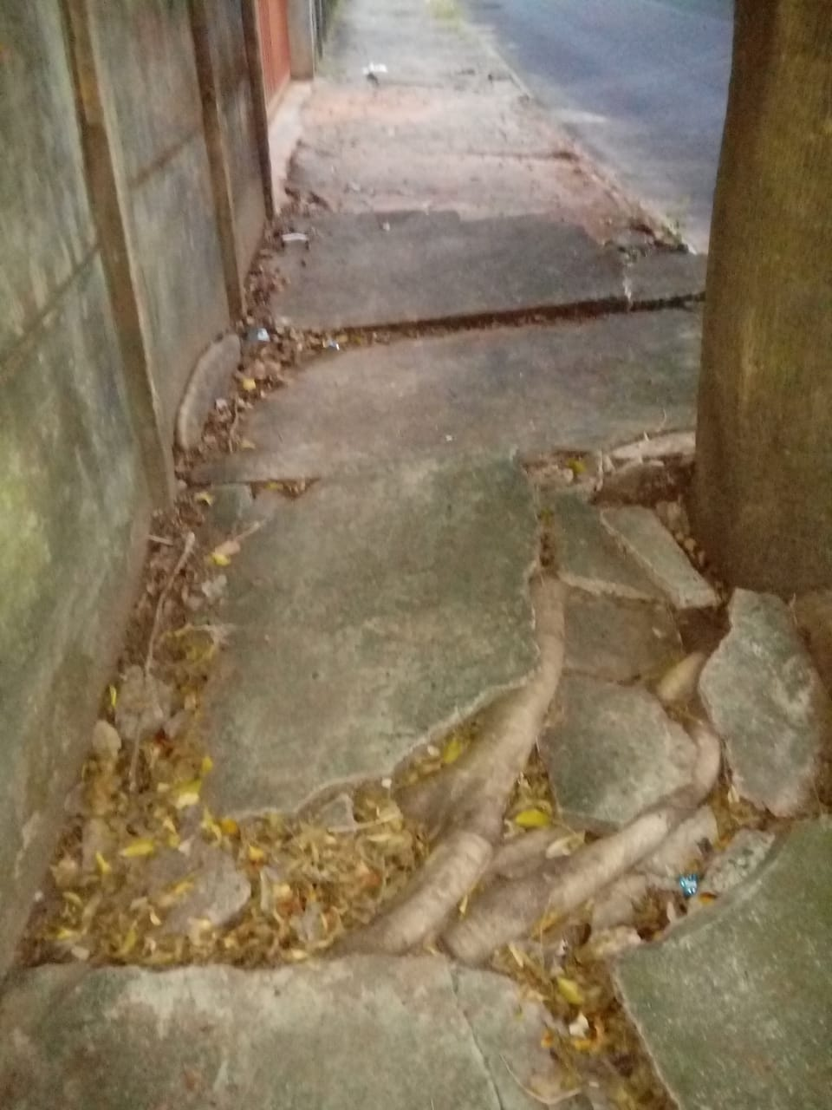 | 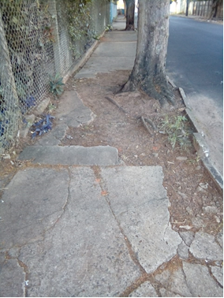
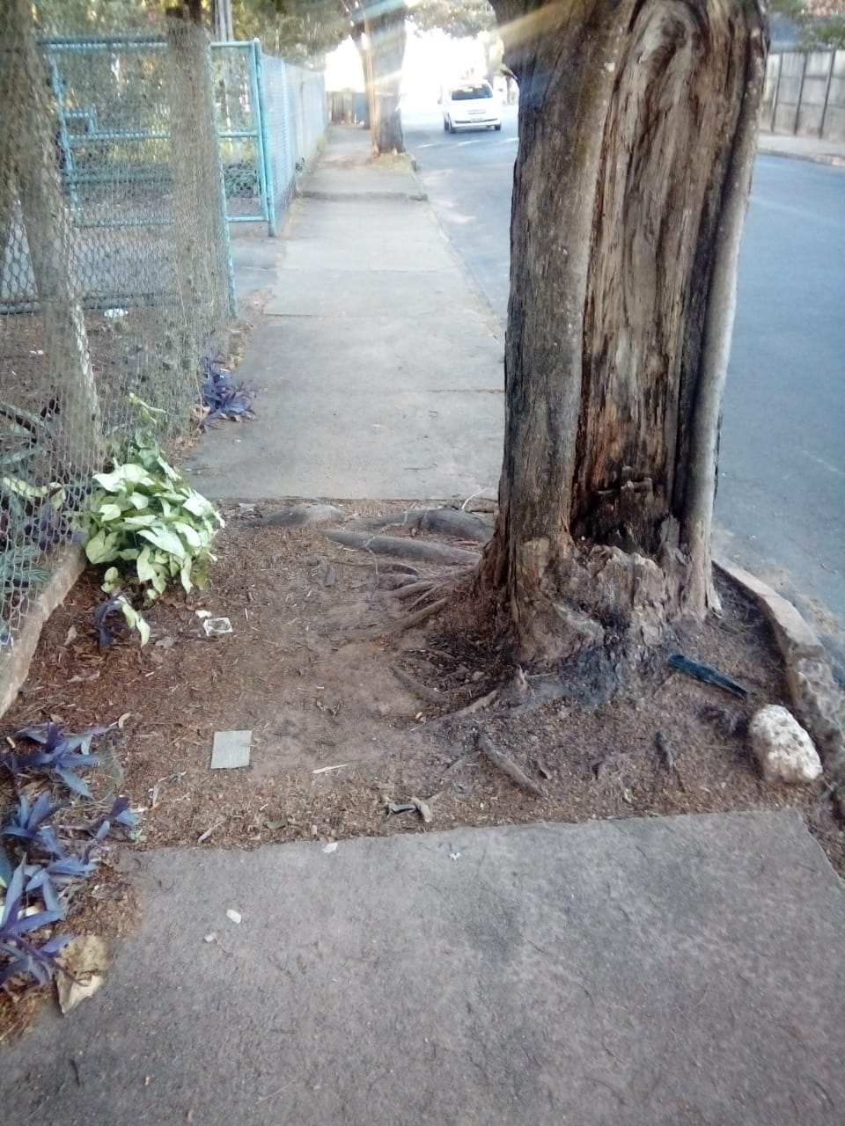 | 